机构交易版本交易数据管理模块
详细设计

文件状态：  √ 草稿  ◻ 正式发布  ◻ 正在修改 | 文件标识：
文件状态：  √ 草稿  ◻ 正式发布  ◻ 正在修改 | 当前版本： | V2.0.0.1
文件状态：  √ 草稿  ◻ 正式发布  ◻ 正在修改 | 作 者：
文件状态：  √ 草稿  ◻ 正式发布  ◻ 正在修改 | 完成日期： | 14年4月8日
文件状态：  √ 草稿  ◻ 正式发布  ◻ 正在修改 | 审 定：

目录
1. 需求 2
2. 参考文档 3
3. 名词解释 3
4. 数据管理模块在整个服务端数据流中的位置 3
5. 基本设计 5
6. 基本类 6
7. 类图结构 11
8. 对外提供的接口如下 11
9. 持久化数据 16
10. 客户端的请求处理 23
11. 内部事件处理 29

需求
交易数据管理模块是机构交易软件的一个重要的业务核心模块，其维护了机构版本所有的需要的业务数据。业务数据包括报单，成交，合约，费率，手续费率，行情，持仓，持仓明细，组合持仓，组合持仓明细，资金。

参考文档
机构交易版本架构设计.docx

名词解释
报单：从CTP返回的报单回报，经报盘模块转换后的本地报单。
成交：从CTP返回的成交回报，经报盘模块转换后的本地成交。
合约：从CTP查询回来的合约信息
费率：从CTP查询回来的每个委托交易账号的每个合约的手续费率
保证金率：从CTP查询回来的每个委托交易账号的每个合约的保证金率
行情：从行情服务器获取的关于每条合约的行情
持仓：每个用户的持仓汇总
持仓明细：每个用户的持仓明细
资金：每个用户的资金明细
组合持仓：每个用户的组合持仓汇总
组合持仓明细：每个用户的组合持仓明细

数据管理模块在整个服务端数据流中的位置
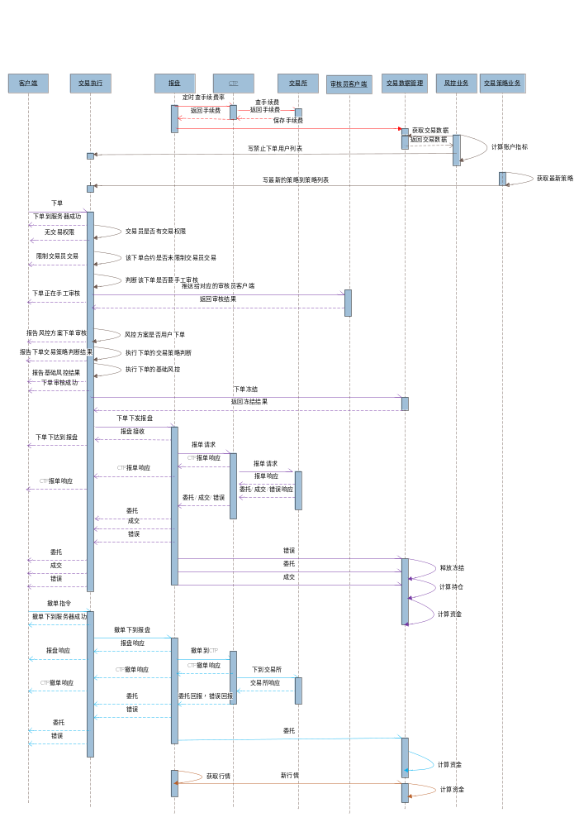

基本设计
该模块由一个工作线程在不停地根据外界的影响计算每个用户最新的数据。
影响到技术的数据有以下几种：
- 合约
- 保证金
- 手续费率
- 成交
- 报单

基本数据和线程图如下：

外界数据请求录入接口，该接口为同步接口

客户端请求包

报单回报录入
交易所状态录入
请求查询合约
请求查询手续费
请求查询保证金
请求查询成交
请求查询报单
请求查询持仓

请求查询组合持仓明细

请求查询持仓明细

成交录入
报单错误录入
撤单错误录入
合约录入

手续费录入

保证金录入
请求线程
行情录入接口

基础数据

合约

所有委托交易账号对象MAP（包含账号的报单，成交，持仓，持仓明细，组合持仓，组合持仓明细，资金数据）

所有用户对象MAP（包含用户的报单，成交，持仓，持仓明细，组合持仓，组合持仓明细，资金数据）

主从扩展
6.1 配置主从svrconfig.xml
<root Slave="true">
<Login SlaveUser="SlaverUser" SlavePass="SlaverUser">
<AllowUserTypeLogin>USER_TYPE_RISK_CONTROL</AllowUserTypeLogin>
</Login>
</root>

如果不配置，默认是主服务，只有配置了Slave="true"，改模块才启动从服务机制。

6.2 从服务器的初始化
a.收到从服务器登陆上主服务器的事件EventTypeSlaverLoginedMaster后开始
b.发送Cmd_TradeDataManager_SlaverQryTradingDay_Req从主服务器获取交易日
c.获取到交易日后调用真正的初始化
d．从数据库获取合约
e. 数据库初始化所有主帐号
1. 从数据库中装载主帐号的费率
2. 从数据库中装载主帐号的保证金率
3. 从数据库中装载主帐号的资金
4. 从数据库中装载主帐号的持仓
5. 从数据库中装载主帐号的持仓明细
6. 从数据库中装载主帐号的成交
7. 从数据库中装载主帐号的保单
f.数据库初始化所有用户
1. 分配主帐号的费率给用户
2. 分配主帐号的保证金率给用户
3. 从数据库中装载用户的资金
4. 从数据库中装载用户的持仓
5. 从数据库中装载用户的持仓明细
6. 从数据库中装载用户的成交
7. 从数据库中装载用户的保单
g.发送Cmd_TradeDataManager_SlaverQryOrderAndTraderBiggerFTID_Req 同步主帐号的报单和成交
h.发送Cmd_TradeDataManager_SlaverQryOrderAndTraderBiggerFTID_Req同步用户的报单和成交

6.3 从服务器盘中接受的数据推送
a. Cmd_TradeDataManager_MasterTrader_Push 主服务推送的用户成交
b. Cmd_TradeDataManager_MasterOrder_Push 主服务推送的用户报单
c. Cmd_TradeDataManager_MasterQuot_Push 主服务推送的行情
d. Cmd_TradeDataManager_MasterCTPTrader_Push 主服务推送的主帐号的成交
e. Cmd_TradeDataManager_MasterCTPOrder_Push 主服务推送的主帐号的报单
f. Cmd_TradeDataManager_MasterQryCommission_Push 主服务推送的新增用户的查询回的费率
g. Cmd_TradeDataManager_MasterQryMargin_Push 主服务推送的新增用户的查询回的保证金率
h. Cmd_TradeDataManager_MasterQryFund_Push主服务推送的新增用户的查询回的资金
i. Cmd_TradeDataManager_MasterQryPosition_Push 主服务推送的新增用户的查询回的持仓
j. Cmd_TradeDataManager_MasterQryPositionDetail_Push 主服务推送的新增用户的查询回的持仓明细
k. Cmd_TradeDataManager_MasterQryCTPOrder_Push主服务推送的新增主帐号查询的报单
l. Cmd_TradeDataManager_MasterQryCTPTrader_Push 主服务推送的新增主帐号查询的成交
m. Cmd_TradeDataManager_MasterUserInit_Push主服务推送过来的用户初始化完毕的通知
n. Cmd_TradeDataManager_MasterErrOrderInsert_Push 主服务推送的报单错误
o．Cmd_TradeDataManager_MasterErrOrderAction_Push主服务推送的撤单错误

缓存到redis内存数据库机制
7.1配置缓存svrconfig.xml
<root Slave="true">
<TraderData NeedCache="true">
<CacheHost IP="127.0.0.1" Port="6379"></CacheHost>
</TraderData>
</root>

7.2 缓存的数据（单个用户888002的数据map）
OnlineUser 888002 用户在线（hashID,key）
StretegyRun Trend策略启用停用状态（hashID,key）
p:888002 888002,IF1403,Direct51,Hedge49 （hashID,key）
o:888002（hashID）
fund 888002 （hashID,key）

7.3 发送的通道（单个用户888002的数据channel）
cuof:888002 (off/on) 交易员是否离线
csr:Trend (stop/run) 策略启用停用
cq:IF1403 行情
cq:IF1404 ….
co:888002 报单
ct:888002 成交
coi:888002 下单错误
coa:888002 撤单错误

基本类
- 合约
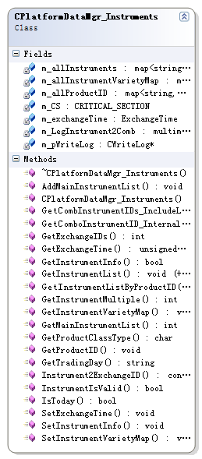
- 手续费率和保证金率
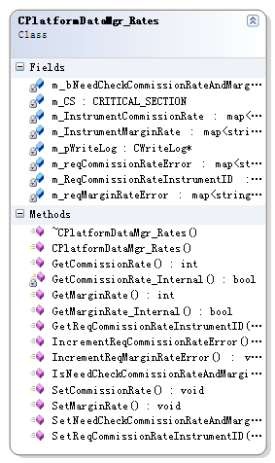

- 报单
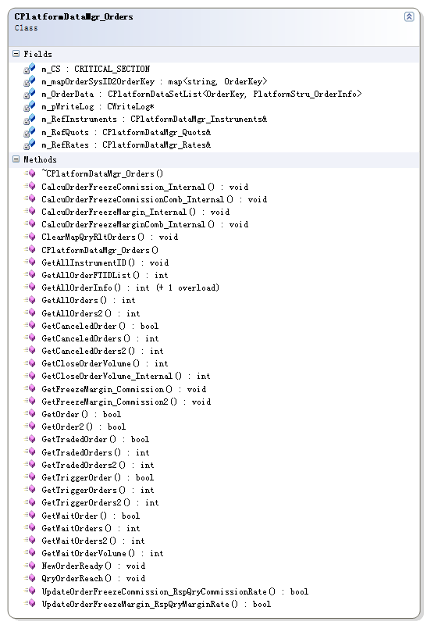

- 成交
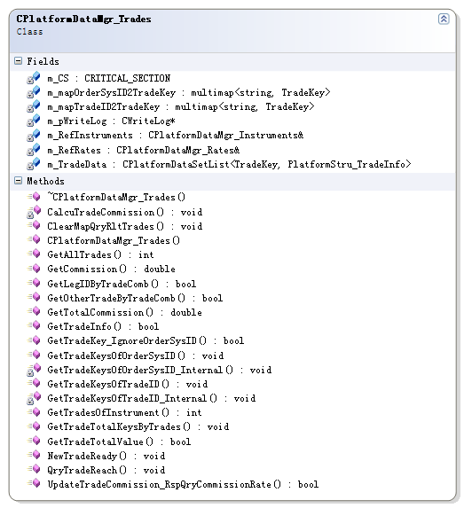
- 持仓明细
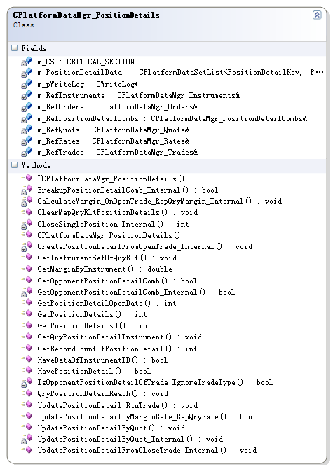

- 持仓
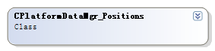

- 组合持仓明细
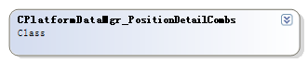

- 组合持仓
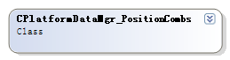

- 资金
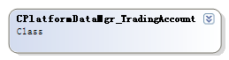

- 行情
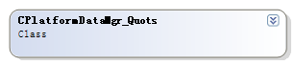

- 成交汇总
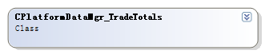

类图结构

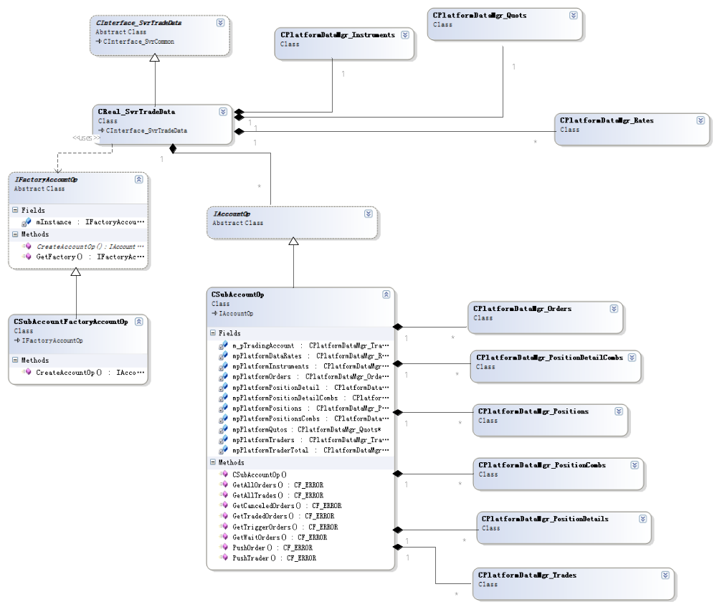

对外提供的接口如下

class SVRTRADEDATA_API CInterface_SvrTradeData : public CInterface_SvrCommon
{
public:
static CInterface_SvrTradeData& getObj(void);

/***********************************公共合约和行情的操作******************************************************************************/
public: //交易所状态通知
virtual void SetIntrumentsStatus(const CThostFtdcInstrumentStatusField & nStatus);public: //合约操作

//报盘调用，当某一个用户合约的费率查询完成后
Virtural void EndUserQryComission(std::string nUsrID);
//报盘调用，当某一个用户合约的保证金率查询完成后
Virtual void EndUserQryMargin(std::string nUserId);

//开始结算查询成交，盘中不要调用该接口
virtual CF_ERROR StartSettlementQryTrade() = 0;

//以盘中数据库初始化交易数据
virtual bool InitTradeDataWithTradingDB() = 0;

//获取交易日
virtual void GetExchangeData(ExchangeTime & nData) = 0;

//获取合约的结算价
virtual int GetSettletmentQuotInfo(const std::string& InstrumentID, PlatformStru_DepthMarketData& outData)= 0;

///设置指定合约信息
virtual void SetInstrumentInfo(PlatformStru_InstrumentInfo& outData) = 0;
///添加主力合约列表
virtual void AddMainInstrumentList(std::string instrument) = 0;

///获取合约列表
virtual int GetInstrumentList(std::set<std::string> &outData,std::string ExchangeID="") = 0;
virtual int GetInstrumentList(std::vector<GroupInfo> &outData) = 0;
///获取主力合约列表
virtual int GetMainInstrumentList(std::set<std::string> &outData) = 0;
///设置合约容差列表
virtual void SetInstrumentVarietyMap(map<string, string>& inData) = 0;
// 获取合约容差列表
virtual int GetInstrumentVarietyMap(map<string, string>& outData) = 0;
///获取指定品种的合约列表,返回合约个数
virtual int GetInstrumentListByProductID(const std::string& ProductID,std::set<std::string> &outData) = 0;
///获取指定合约信息
virtual int GetInstrumentInfo(const std::string& InstrumentID, PlatformStru_InstrumentInfo& outData) = 0;
///获取合约的产品类型，失败返回-1
virtual char GetProductClassType(const std::string& InstrumentID) = 0;
///获取包含此单腿合约的组合合约列表
virtual bool GetCombInstrumentIDs_IncludeLeg(const std::string& LegInstrument,std::vector<std::string>& vecCombInstruments) = 0;
///获取合约品种代码
virtual int GetProductID(std::map<std::string, std::set<std::string> >& outData,std::string ExchangeID="") = 0;
///获取合约乘数，成功返回合约乘数，失败返回-1
virtual int GetInstrumentMultiple(const std::string& InstrumentID) = 0;

public: //行情操作

//设置指定合约行情，设置的行情更新，则返回true；否则返回false（比原来的行情更老）
virtual bool SetQuotInfo(const PlatformStru_DepthMarketData& inData,bool& bFirstQuot) = 0;

///获取指定合约行情
virtual int GetQuotInfo(const std::string& InstrumentID, PlatformStru_DepthMarketData& outData)= 0;
///获取指定合约旧行情
virtual int GetOldQuotInfo(const std::string& InstrumentID, PlatformStru_DepthMarketData& outData)= 0;
///获取指定合约的现价，失败返回无效值
virtual double GetCurPrice(const std::string& InstrumentID)= 0;

//获取结算价
/***********************************涉及委托交易账号的操作******************************************************************************/
/*
//费率
//手续费率
*/
public: //费率操作

///设置某个账户合约手续费率
virtual void SetCommissionRate( PlatformStru_InstrumentCommissionRate& outData) = 0;

///获取某个账户合约手续费率, 成功返回，失败返回-1，查询次数超限返回CustomErrorID
virtual int GetCommissionRate(const string& InvestorID,const string& InstrumentID, PlatformStru_InstrumentCommissionRate& outData) = 0;

public: //保证金率

///设置合约保证金率
virtual void SetMarginRate( PlatformStru_InstrumentMarginRate& outData) = 0;

///获取合约保证金率, 成功返回，失败返回-1，查询次数超限返回CustomErrorID
virtual int GetMarginRate(const string& InvestorID,const string& InstrumentID, PlatformStru_InstrumentMarginRate& outData) = 0;

/***********************************涉及子账号的操作******************************************************************************/
/*
//持仓明细
//持仓
//组合持仓明细
//组合持仓
//成交
//成交汇总
//报单
*/

public://报单操作

//查询报单到来
virtual CF_ERROR QryOrderReach(PlatformStru_OrderInfo& OrderInfo,const int ErrID,const bool bIsLast) = 0;

////添加一个报单
virtual CF_ERROR PushOrder(PlatformStru_OrderInfo & nOrderInfo) = 0;
//
///获取全部报单
virtual CF_ERROR GetAllOrders(const std::string & nUserID,std::vector<PlatformStru_OrderInfo>& outData) = 0;

/////获取全部已触发的报单
virtual CF_ERROR GetTriggerOrders(const std::string & nUserID,std::vector<PlatformStru_OrderInfo>& outData) = 0;

/////获取已成交报单
virtual CF_ERROR GetTradedOrders(const std::string & nUserID,std::vector<PlatformStru_OrderInfo>& outData) = 0;

/////获取已撤单和错误报单
virtual CF_ERROR GetCanceledOrders(const std::string & nUserID,std::vector<PlatformStru_OrderInfo>& outData) = 0;

/////获取未成交报单
virtual CF_ERROR GetWaitOrders(const std::string & nUserID,std::vector<PlatformStru_OrderInfo>& outData) = 0;

public: //成交操作

//查询的成交回报到来
virtual CF_ERROR QryTradeReach( PlatformStru_TradeInfo& TradeInfo,int ErrID,bool bIsLast) = 0;

//新的成交回报到来
virtual CF_ERROR PushTrade( PlatformStru_TradeInfo& TradeInfo) = 0;

//获取全部成交单，返回数据项的数量
virtual CF_ERROR GetAllTrades(const std::string & nUserID,std::vector<PlatformStru_TradeInfo>& outData) = 0;

public://持仓汇总操作

// PlatformStru_Position这个机构提需扩展带开仓时间
//查询持仓汇总回报到来
virtual CF_ERROR QryPositionReach( PlatformStru_Position& PositionInfo,int ErrID,bool bIsLast) = 0;

//获取持仓汇总，返回数据项的数量
virtual CF_ERROR GetAllPositions(const std::string & nUserID,std::vector<PlatformStru_Position>& outData) = 0;

public: //持仓明细汇总

//获取持仓明细，返回数据项的数量
virtual CF_ERROR GetAllPositionDetail(const std::string & nUserID,std::vector<PlatformStru_PositionDetail>& outData) = 0;

public: //组合持仓汇总操作
//获取组合持仓，返回数据项的数量
virtual CF_ERROR GetAllPositionComb(const std::string & nUserID,std::vector<PlatformStru_Position>& outData) = 0;

public: //组合持仓明细操作

//获取组合持仓明细，返回数据项的数量
virtual CF_ERROR GetAllPositionCombDetail(const std::string & nUserID,std::vector<PlatformStru_PositionDetailComb>& outData) = 0;

public: //资金操作
//获取交易员资金信息
virtual CF_ERROR GetUserFundInfo(const std::string & nUserID,PlatformStru_TradingAccountInfo& outData) = 0;

public:// 预埋单操作

//添加一个预埋单
virtual CF_ERROR SetParkedOrderInfo(const std::string & nUserID/*,PlatformStru_TradingAccountInfo& outData*/) = 0;
//删除一个预埋单
virtual CF_ERROR RemoveParkedOrder(const std::string & nUserID) = 0;

public:// 预埋撤单操作

//添加一个预埋撤单
virtual CF_ERROR SetParkedActionOrderInfo(const std::string & nUserID/*,PlatformStru_TradingAccountInfo& outData*/) = 0;

//删除一个预埋撤单
virtual CF_ERROR RemoveParkedActionOrder(const std::string & nUserID) = 0;
public: //下单冻结
//获取交易员资金信息
virtual CF_ERROR FreezeOrderInput(PlatformStru_OrderInputFiled & outData) = 0;

//执行基础风控验证
virtual CF_ERROR OpInputOrderRisk(PlatformStru_OrderInputFiled & outData) = 0;

public://新增汇总获取接口

//获取所有的结算价
virtual CF_ERROR GetAllSettlementPrice(std::map<std::string,SettlementPriceField> & outData) = 0;

//获取所有的成交
virtual CF_ERROR GetAllTradeInfo(std::map<std::string,std::vector<PlatformStru_TradeInfo>> & outData) = 0;

//获取所有的持仓明细
virtual CF_ERROR GetAllPositionDetail(std::map<std::string,std::vector<PlatformStru_PositionDetail>> & outData) = 0;

//获取所有的持仓
virtual CF_ERROR GetAllPosition(std::map<std::string,std::vector<PlatformStru_Position>> & outData) = 0;

//获取所有的资金
virtual CF_ERROR GetAllSettlementPrice(std::map<std::string,PlatformStru_TradingAccountInfo> & outData) = 0;

};

持久化数据
需要持久化的数据有
- 合约
字段名 | 字段类型 | 说明
InstrumentID | VarChar(31) | 合约ID
ExchangeID | VarChar(9) | 交易所代码
InstrumentName | VarChar(21) | 合约名称
ExchangeInstID | VarChar(31) | 合约在交易所的代码
ProductID | VarChar(31) | 产品代码
ProductClass | Char | 产品类型
DeliveryYear | Int32 | 交割年份
DeliveryMonth | Int32 | 交割月份
MaxMarketOrderVolume | Int32 | 市价单最大下单量
MinMarketOrderVolume | Int32 | 市价单最小下单量
MaxLimitOrderVolume | Int32 | 限价单最大下单量
MinLimitOrderVolume | Int32 | 限价单最小下单量
VolumeMultiple | Int32 | 合约乘数
PriceTick | Double | 最小变动价位
CreateDate | VarChar(9) | 创建日
OpenDate | VarChar(9) | 上市日
ExpireDate | VarChar(9) | 到期日
StartDelivDate | VarChar(9) | 开始交割日
EndDelivDate | VarChar(9) | 结束交割日
InstLifePhase | Char | 合约生命周期状态
IsTrading | Int32 | 当前是否交易
PositionType | Char | 持仓类型
PositionDateType | Char | 持仓日期类型
LongMarginRatio | Double | 多头保证金率
ShortMarginRatio | Double | 空头保证金率

- 合约手续费率
字段名 | 字段类型 | 说明
InstrumentID | VarChar(31) | 合约ID
InvestorRange | Char | 投资者范围
BrokerID | VarChar(11) | 经纪公司代码
InvestorID | VarChar(13) | 投资者代码
OpenRatioByMoney | double | 开仓手续费率
OpenRatioByVolume | double | 开仓手续费
CloseRatioByMoney | double | 平仓手续费率
CloseRatioByVolume | double | 平仓手续费
CloseTodayRatioByMoney | double | 平今手续费率
CloseTodayRatioByVolume | double | 平今手续费

- 合约保证金率
字段名 | 字段类型 | 说明
InstrumentID | VarChar(31) | 合约ID
InvestorRange | Char | 投资者范围
BrokerID | VarChar(11) | 经纪公司代码
InvestorID | VarChar(13) | 投资者代码
HedgeFlag | Char | 投机套保标志
LongMarginRatioByMoney | double | 多头保证金率
LongMarginRatioByVolume | double | 多头保证金费
ShortMarginRatioByMoney | double | 空头保证金率
ShortMarginRatioByVolume | double | 空头保证金费
IsRelative | Int | 是否相对交易所收取

- 出入金明细
字段名 | 字段类型 | 字段描述
InOutType | Int32 | 出金或入金
UserID | VarChar(13) | 用户ID
OpUserID | VarChar(32) | 操作用户ID
Volume | Double | 金额
OpDate | VarChar(9) | 操作日期

- 报单
字段 | 字段类型 | 字段描述
StreamID | int | 流中唯一的序列号
BrokerID | Varchar(11) | 经纪公司代码
InvestorID | Varchar(13) | 用户代码
InstrumentID | Varchar(31) | 合约代码
OrderRef | Varchar(13) | 保单引用
UserID | Varchar(16) | 用户代码
OrderPriceType | Char | 报单价格条件
Direction | char | 买卖方向
CombOffsetFlag | Varchar(5) | 组合开平标志
CombHedgeFlag | Varchar(5) | 组合投机套保标志
LimitPrice | double | 价格
VolumeTotalOriginal | int | 数量
TimeCondition | Char | 有效期类型
GTDDate | Varchar(9) | GTD日期
VolumeCondition | char | 成交量类型
MinVolume | Int | 最小成交量
ContingentCondition | char | 触发条件
StopPrice | Double | 止损价
ForceCloseReason | char | 强平原因
IsAutoSuspend | Int | 自动挂起标志
BusinessUnit | Varchar(21) | 业务单元
RequestID | int | 请求编号
OrderLocalID | Varchar(13) | 本地报单编号
ExchangeID | Varchar(9) | 交易所代码
ParticipantID | Varchar(11) | 会员代码
ClientID | Varchar(11) | 客户代码
ExchangeInstID | Varchar(31) | 合约在交易所的代码
TraderID | Varchar(21) | 交易所交易员代码
InstallID | int | 安装编号
OrderSubmitStatus | char | 报单提交状态
NotifySequence | int | 报单提示序号
TradingDay | Varchar(9) | 交易日
SettlementID | int | 结算编号
OrderSysID | Varchar(21) | 报单编号
OrderSource | char | 报单来源
OrderStatus | char | 报单状态
OrderType | char | 报单类型
VolumeTraded | int | 今成交数量
VolumeTotal | int | 剩余数量
InsertDate | Varchar(9) | 报单日期
InsertTime | Varchar(9) | 委托时间
ActiveTime | Varchar(9) | 激活时间
SuspendTime | Varchar(9) | 挂起时间
UpdateTime | Varchar(9) | 最后修改时间
CancelTime | Varchar(9) | 撤销时间
ActiveTraderID | Varchar(21) | 最后修改交易所交易员代码
ClearingPartID | Varchar(11) | 结算会员编号
SequenceNo | int | 序号
FrontID | Int | 前置编号
SessionID | Int | 会话编号
UserProductInfo | Varchar(11) | 用户端产品信息
StatusMsg | Varchar(81) | 状态信息
UserForceClose | Int | 用户强评标志
ActiveUserID | Varchar(16) | 操作用户代码
BrokerOrderSeq | Int | 经济公司保单编号
freezeMargin | Double | 冻结保证金
troubleMoney | Double | 冻结手续费

- 成交
字段 | 字段类型 | 字段描述
StreamID | int | 流中唯一的序列号
BrokerID | Varchar(11) | 经纪公司代码
InvestorID | Varchar(13) | 用户代码
InstrumentID | Varchar(31) | 合约代码
OrderRef | Varchar(13) | 原保单引用
UserID | Varchar(16) | 用户代码
ExchangeID | Varchar(9) | 交易所代码
TradeID | Varchar(21) | 成交编号
Direction | char | 买卖方向
OrderSysID | Varchar(21) | 报单编号
ParticipantID | Varchar(11) | 会员代码
ClientID | Varchar(11) | 客户代码
TradingRole | char | 交易角色
ExchangeInstID | Varchar(31) | 合约在交易所的代码
OffsetFlag | Char | 开平标志
HedgeFlag | char | 投机套保标志
Price | double | 价格
Volume | int | 数量
TradeDate | Varchar(9) | 成交时期
TradeTime | Varchar(9) | 成交时间
TradeType | Char | 成交类型
PriceSource | char | 成交价来源
TraderID | Varchar(21) | 交易所交易员代码
OrderLocalID | Varchar(9) | 本地报单编号
ClearingPartID | Varchar(13) | 结算会员编号
BusinessUnit | Varchar(11) | 业务单元
SequenceNo | Varchar(21) | 序号
TradingDay | int | 交易日
SettlementID | Int | 结算编号
BrokerOrderSeq | int | 经纪公司报单编号
TradeSource | Char | 成交来源
- 持仓明细
字段 | 字段类型 | 字段描述
InstrumentID | Varchar(31 | 合约代码
BrokerID | Varchar(11) | 经纪公司代码
UserID | Varchar(13) | 用户ID
HedgeFlag | Char | 投机套保标志
Direction | Char | 持仓多空方向
OpenDate | Varchar(9) | 开仓日期
TradeID | Varchar(9) | 成交编号
Volume | Int | 成交数量
OpenPrice | Double | 开仓价
TradingDay | Varchar(9) | 交易日
SettlementID | Int | 结算编号
TradeType | Char | 成交类型
CombInstrumentID | Varchar(31) | 组合合约代码
ExchangeID | Varchar(9) | 交易所代码
CloseProfitByDate | Double | 逐日盯市平仓盈
CloseProfitByTrade | Double | 逐笔对冲平仓盈亏
PositionProfitByDate | Double | 逐日盯市持仓盈亏
PositionProfitByTrade | Double | 逐笔对冲持仓盈亏
Margin | Double | 投资者保证金
ExchMargin | Double | 交易所保证金
MarginRateByMoney | Double | 保证金率
MarginRateByVolume | Double | 保证金率(按手数)
LastSettlementPrice | Double | 昨结算价
SettlementPrice | Double | 结算价
CloseVolume | Int | 平仓量
CloseAmount | Double | 平仓金额

- 持仓汇总
字段 | 字段类型 | 字段描述
StreamID | int | 流中唯一的序列号
InstrumentID | Varchar(31 | 合约代码
BrokerID | Varchar(11) | 经纪公司代码
AccountID | Varchar(13) | 用户ID
PosiDirection | Char | 持仓多空方向
HedgeFlag | Char | 投机套保标志
PositionDate | Char | 持仓日期类型
TradingDay | Varchar(9) | 交易日
SettlementID | Int | 结算编号
Position | Int | 当前净持仓
TodayPosition | Int | 今日持仓
YdPosition | Int | 上日持仓
OpenVolume | Int | 开仓量
CloseVolume | Int | 平仓量
OpenAmount | Double | 开仓金额
CloseAmount | Double | 平仓金额
PositionCost | Double | 持仓成本
OpenCost | Double | 开发成本
LongFrozen | Int | 多头冻结
ShortFrozen | Int | 空头冻结
LongFrozenAmount | Double | 多头冻结金额
ShortFrozenAmount | Double | 空头冻结金额
FrozenMargin | Double | 冻结的保证金
FrozenCommission | Double | 冻结的手续费
FrozenCash | Double | 资金资金
Commission | Double | 手续费
PreMargin | Double | 上次占用的保证金
UseMargin | Double | 占用保证金
ExchangeMargin | Double | 交易所保证金
MarginRateByMoney | Double | 保证金率
MarginRateByVolume | Double | 保证金率按手数
CashIn | Double | 资金差额
PositionProfit | Double | 持仓盈亏
CloseProfit | Double | 平仓盈亏
CloseProfitByDate | Double | 逐日盯市平仓盈亏
CloseProfitByTrade | Double | 逐笔对冲平仓盈亏
PreSettlementPrice | Double | 上次结算价
SettlementPrice | Double | 本次结算价
CombPosition | Int | 组合成交形成的持仓
CombLongFrozen | Int | 组合多头冻结
CombShortFrozen | Int | 组合空头冻结

- 资金
字段 | 字段类型 | 字段描述
BrokerID | Varchar(11) | 经纪公司代码
AccountID | Varchar(13) | 用户代码
PreMortgage | Double | 上次质押金额
PreCredit | Double | 上次信用额度
PreDeposit | Double | 上次存款额
PreBalance | Double | 上次结算准备金
PreMargin | Double | 上次占用的保证金
InterestBase | Double | 利息基数
Interest | Double | 利息收入
Deposit | Double | 入金金额
Withdraw | Double | 出金金额
FrozenMargin | Double | 冻结的保证金
FrozenCash | Double | 冻结的资金
FrozenCommission | Double | /冻结的手续费
CurrMargin | Double | 当前保证金总额
CashIn | Double | 资金差额
Commission | Double | 手续费
CloseProfit | Double | 平仓盈亏
PositionProfit | Double | 持仓盈亏
Balance | Double | 期货结算准备金
Available | Double | 可用资金
WithdrawQuota | Double | 可取资金
Reserve | Double | 基本准备金
TradingDay | Varchar（9） | 交易日
SettlementID | Int | 结算编号
Credit | Double | 信用额度
Mortgage | Double | 质押金额
ExchangeMargin | Double | 交易所保证金
DeliveryMargin | Double | 投资者交割保证金
ExchangeDeliveryMargin | Double | 交易所交割保证金
StaticProfit | Double | 静态权益
DynamicProfit | Double | 动态权益
RiskDegree | Double | 风险度

客户端的请求处理

- 客户端获取所有的合约的请求
- 请求格式如下
PkgHead | len | Sizeof(PlatformStru_QryInstrument)
PkgHead | cmdid | Cmd_TradeDataManager_QryInstrument_Req
PkgHead | moduleid | 0
 | Userdata1 | UserID
 | Userdata2 | RequestID
 | Userdata3
 | Userdata4
PkgBody |  | PlatformStru_QryInstrument
PkgTail

- 返回格式如下
PkgHead | len | 成功：n*sizeof(PlatformStru_InstrumentInfo)  失败：错误信息长度
PkgHead | cmdid | Cmd_TradeDataManager_QryInstrument_Rsp
PkgHead | moduleid | 0
PkgHead | userdata1 | UserID
PkgHead | Userdata2 | RequestID
PkgHead | Userdata3 | 成功：CF_ERROR_SUCCESS  失败：错误码
PkgBody |  | 成功：n* PlatformStru_InstrumentInfo  失败：n×char，存储错误信息
PkgTail

- 客户端请求手续费率的请求
- 请求格式如下
PkgHead | len | Sizeof(CThostFtdcQryInstrumentCommissionRateField)
PkgHead | cmdid | Cmd_TradeDataManager_QryCommissionRat_Req
PkgHead | moduleid | 0
PkgHead | userdata1 | UserID
PkgHead | Userdata2 | RequestID
PkgHead | Userdata3
PkgBody |  | CThostFtdcQryInstrumentCommissionRateField
PkgTail

- 返回格式如下
PkgHead | len | 成功：PlatformStru_InstrumentCommissionRate  失败：错误信息长度
PkgHead | cmdid | Cmd_TradeDataManager_QryCommissionRat_Rsp
PkgHead | moduleid | 0
PkgHead | userdata1 | UserID
PkgHead | Userdata2 | RequestID
PkgHead | Userdata3 | 成功：CF_ERROR_SUCCESS  失败：错误码
PkgBody |  | 成功：PlatformStru_InstrumentCommissionRate  失败：n×char，存储错误信息
PkgTail

- 客户端保证金率的请求
- 请求格式如下
PkgHead | len | Sizeof(CthostFtdcQryInstrumentMarginRateField)
PkgHead | cmdid | Cmd_TradeDataManager_QryMarginRate_Req
PkgHead | moduleid | 0
PkgHead | userdata1 | UserID
PkgHead | Userdata2 | RequestID
PkgHead | Userdata3
PkgBody |  | CThostFtdcQryInstrumentMarginRateField
PkgTail

- 返回格式如下
PkgHead | len | 成功： PlatformStru_InstrumentMarginRate  失败：错误信息长度
PkgHead | cmdid | Cmd_TradeDataManager_QryMarginRate_Rsp
PkgHead | moduleid | 0
PkgHead | userdata1 | UserID
PkgHead | Userdata2 | RequestID
PkgHead | Userdata3 | 成功：CF_ERROR_SUCCESS  失败：错误码
PkgBody |  | 成功：PlatformStru_InstrumentMarginRate  失败：n×char，存储错误信息
PkgTail

- 客户端报单的请求
- 请求格式如下
PkgHead | len | Sizeof(PlatformStru_QryOrder)
PkgHead | cmdid | Cmd_TradeDataManager_QryOrder_Req
PkgHead | moduleid | 0
 | userdata1 | UserID
 | Userdata2 | RequestID
 | Userdata3
PkgBody |  | PlatformStru_QryOrder
PkgTail

- 返回格式如下
PkgHead | len | 成功：n* PlatformStru_OrderInfo  失败：错误信息长度
PkgHead | cmdid | Cmd_TradeDataManager_QryOrder_Rsp
PkgHead | moduleid | 0
PkgHead | userdata1 | UserID
PkgHead | Userdata2 | RequestID
PkgHead | Userdata3 | 成功：CF_ERROR_SUCCESS  失败：错误码
PkgBody |  | 成功：PlatformStru_OrderInfo*n  失败：n×char，存储错误信息
PkgTail

- 客户端成交查询的请求
- 请求格式如下
PkgHead | len | Sizeof(PlatformStru_QryTrade)
PkgHead | cmdid | Cmd_TradeDataManager_QryTrade_Req
PkgHead | moduleid | 0
PkgHead | userdata1 | UserID
PkgHead | Userdata2 | RequestID
PkgHead | Userdata3
PkgBody |  | PlatformStru_QryTrade
PkgTail

- 返回格式如下
PkgHead | len | 成功：n* PlatformStru_TradeInfo  失败：错误信息长度
PkgHead | cmdid | Cmd_TradeDataManager_QryTrade_Rsp
PkgHead | moduleid | 0
PkgHead | userdata1 | UserID
PkgHead | Userdata2 | RequestID
PkgHead | Userdata3 | 成功：CF_ERROR_SUCCESS  失败：错误码
PkgBody |  | 成功：PlatformStru_TradeInfo*n  失败：n×char，存储错误信息
PkgTail

- 客户端订阅资金的请求
- 请求格式如下
PkgHead | len | Sizeof(PlatformStru_QryTradingAccount)
PkgHead | cmdid | Cmd_TradeDataManager_QryTraderAccount_Req
PkgHead | moduleid | 0
PkgHead | userdata1 | UserID
PkgHead | Userdata2 | RequestID
PkgHead | Userdata3
PkgBody |  | PlatformStru_QryTradingAccount
PkgTail

- 返回格式如下
PkgHead | len | 成功：PlatformStru_TradingAccountInfo  失败：错误信息长度
PkgHead | cmdid | Cmd_TradeDataManager_QryTraderAccount_Rsp
PkgHead | moduleid | 0
PkgHead | userdata1 | UserID
PkgHead | Userdata2 | RequestID
PkgHead | Userdata3 | 成功：CF_ERROR_SUCCESS  失败：错误码
PkgBody |  | 成功：PlatformStru_TradingAccountInfo  失败：n×char，存储错误信息
PkgTail

- 客户端查询持仓的请求
- 请求格式如下
PkgHead | len | Sizeof(PlatformStru_QryInvestorPositio)
PkgHead | cmdid | Cmd_TradeDataManager_QryPosition_Req
PkgHead | moduleid | 0
PkgHead | userdata1 | UserID
PkgHead | Userdata2 | RequestID
PkgHead | Userdata3
PkgBody |  | PlatformStru_QryInvestorPositio
PkgTail

- 返回格式如下
PkgHead | len | 成功：PlatformStru_Position*n  失败：错误信息长度
PkgHead | cmdid | Cmd_TradeDataManager_QryPosition_Rsp
PkgHead | moduleid | 0
PkgHead | userdata1 | UserID
PkgHead | Userdata2 | RequestID
PkgHead | Userdata3 | 成功：CF_ERROR_SUCCESS  失败：错误码
PkgBody |  | 成功：PlatformStru_Position*n  失败：n×char，存储错误信息
PkgTail

- 客户端查询持仓明细的请求
- 请求格式如下
PkgHead | len | Sizeof(PlatformStru_QryInvestorPositionDetail)
PkgHead | cmdid | Cmd_TradeDataManager_QryPositionDetail_Req
PkgHead | moduleid | 0
PkgHead | userdata1 | UserID
PkgHead | Userdata2 | RequestID
PkgHead | Userdata3
PkgBody |  | PlatformStru_QryInvestorPositionDetail
PkgTail

- 返回格式如下
PkgHead | len | 成功：PlatformStru_PositionDetail*n  失败：错误信息长度
PkgHead | cmdid | Cmd_TradeDataManager_QryPositionDetail_Rsp
PkgHead | moduleid | 0
PkgHead | userdata1 | UserID
PkgHead | Userdata2 | RequestID
PkgHead | Userdata3 | 成功：CF_ERROR_SUCCESS  失败：错误码
PkgBody |  | 成功：PlatformStru_ PositionDetail *n  失败：n×char，存储错误信息

- 客户端查询组合持仓明细的请求
- 请求格式如下
PkgHead | len | Sizeof(PlatformStru_QryInvestorPositionCombineDetail)
PkgHead | cmdid | Cmd_TradeDataManager_QryComPositionDetail_Req
PkgHead | moduleid | 0
PkgHead | userdata1 | UserID
PkgHead | Userdata2 | RequestID
PkgHead | Userdata3
PkgBody |  | PlatformStru_QryInvestorPositionCombineDetail
PkgTail

- 返回格式如下
PkgHead | len | 成功：PlatformStru_PositionDetailComb*n  失败：错误信息长度
PkgHead | cmdid | Cmd_TradeDataManager_QryComPositionDetail_Rsp
PkgHead | moduleid | 0
PkgHead | userdata1 | UserID
PkgHead | Userdata2 | RequestID
PkgHead | Userdata3 | 成功：CF_ERROR_SUCCESS  失败：错误码
PkgBody |  | 成功：PlatformStru_PositionDetailComb *n  失败：n×char，存储错误信息

内部事件处理

当交易数据管理模块数据发生变化时，需要产生事件来通知服务端其他的模块。
- 产生事件
报单回报事件
报单错误事件
撤单错误时间
行情事件
通知报盘开始结算事件
通知报盘初始化数据事件（查询报单成交）
通知报盘查询结算成交数据事件（查询成交）
结算数据准备好事件

模块序列图
- 交易数据管理模块状态的变化
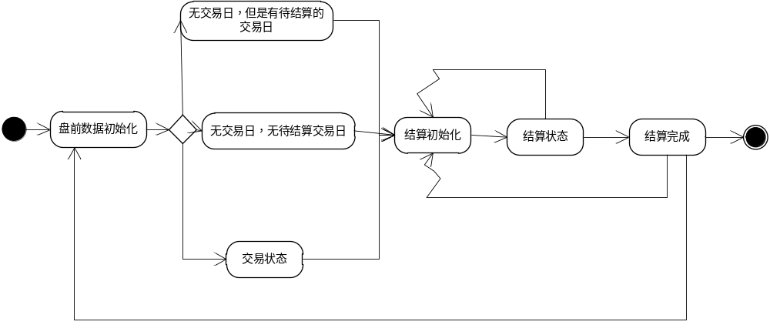
各个状态的客户端可以做的操作和不可以做的操作列表

状态 | 管理客户端 | 交易客户端 | 风控客户端
盘前初始化状态 | 不可以登陆 | 不可以登陆 | 不可以登陆
无交易日，有待结算的交易日 | 管理客户端可以登录 | 不可以登陆 | 不可以登陆
无交易日，有待结算的交易日 | 盘中结算
无交易日，有待结算的交易日 | 历史结算
无交易日，有待结算的交易日 | 可以增加委托交易账号
无交易日，有待结算的交易日 | 可以增加交易员，不可以删除交易员
无交易日，有待结算的交易日 | 可以启用和停用交易员
无交易日，有待结算的交易日 | 可以增加子账户，不可以删除子账户
 | 其他基础数据可以增删改
无交易日，无待结算交易日 | 可以登陆 | 不可以登陆 | 不可以登陆
无交易日，无待结算交易日 | 只能做历史结算
无交易日，无待结算交易日 | 可以增加委托交易账号
无交易日，无待结算交易日 | 可以增加交易员，不可以删除交易员
无交易日，无待结算交易日 | 可以启用和停用交易员
无交易日，无待结算交易日 | 可以增加子账户，不可以删除子账户
无交易日，无待结算交易日 | 其他基础数据可以增删改
交易状态 | 可以登陆 | 可以登陆 | 可以登陆
交易状态 | 可以做盘中结算和历史结算，但是会根据交易所状态来确定是否可以做结算，连续交易的时候不能做结算，另外有可能出现交易所状态无法得知的情况，这个状态做结算需用户来判断时间 | 可以下单 | 可以进行风控
交易状态 | 可以增加委托交易账号 | 可以查询 | 可以进行手工审核
交易状态 | 可以增加交易员，不可以删除交易员
交易状态 | 可以启用和停用交易员
交易状态 | 可以增加子账户，不可以删除子账户，如果增加的子账户关联的委托交易账号已存在，需要实时生效。
交易状态 | 其他基础数据可以增删改
结算初始化 | 可以登录 | 不可以登陆，原有的登录的会被剔除 | 不可以登陆，原有的登录的会被剔除
 | 不能进行基础数据的修改
结算状态 | 可以登录 | 不可以登陆 | 不可以登陆
 | 不能进行盘中结算和历史结算
 | 不可以修改基础数据
结算完成状态 | 可以登录 | 不可以登陆 | 不可以登陆
 | 不能进行盘中结算
 | 可以进行历史结算
 | 可以进行基础数据的修改，如果子账号没有持仓，则可以删除该子账号。

- 系统初始化为交易状态序列图

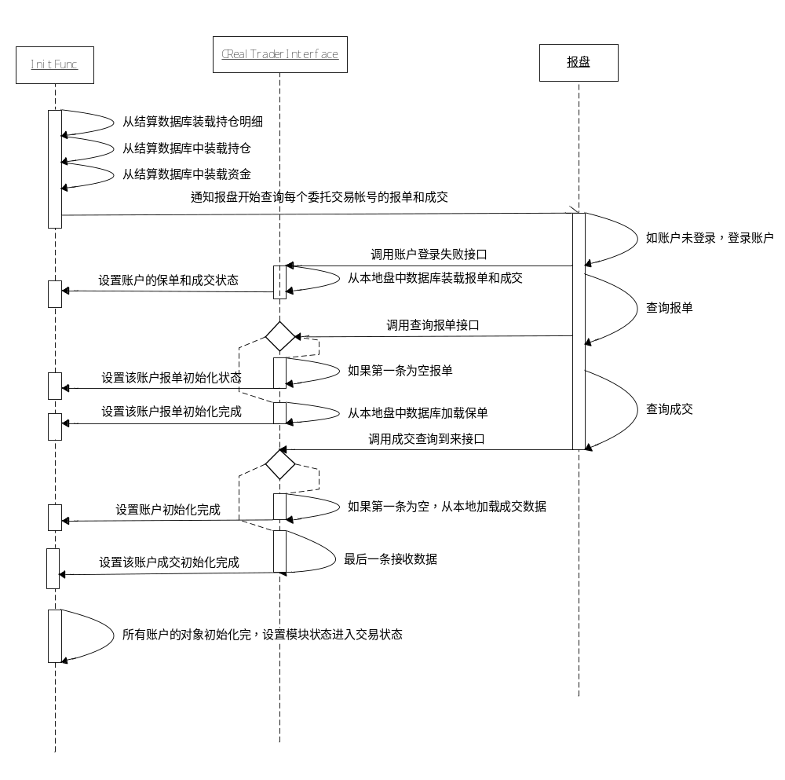

- 系统从交易状态到结算状态

